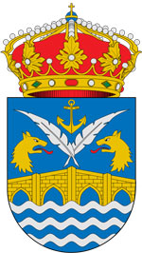

CONCELLO DE PONTECESO

COMPETICIÓNS MUNICIPAIS EN IDADE ESCOLAR
VENRES, 9 DE FEBREIRO

LIGA DE FÚTBOL SALA COSTA BERGANTIÑÁ

Pavillón municipal de Cabana

HORA | CATEGORÍA | ENCONTRO
17:50 | PREBENX A | EDM Cabana - EDM Ponteceso
18:30 | BENX A | EDM Cabana - EDM Ponteceso
19:20 | PREBENX B | EDM Coristanco C - EDM Ponteceso

